Министерство науки и высшего образования Российской Федерации
Федеральное государственное бюджетное образовательное учреждение
высшего образования «Кубанский государственный университет»

Кафедра вычислительных технологий

ОТЧЕТ
о выполнении лабораторной работы №8
по дисциплине «Тестирование и отладка ПО»

Выполнил: ст. гр. ФИ 42/1
Казарян В.Г.
Проверил: преп. кафедры ВТ
Городецкий Э. Р.

Краснодар
2025
Ход работы

Задание 1 Для сети Петри построить матрицу представления сети и дерево достижимости.
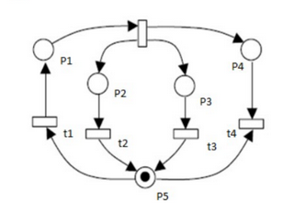
Полученная схема в приложении:

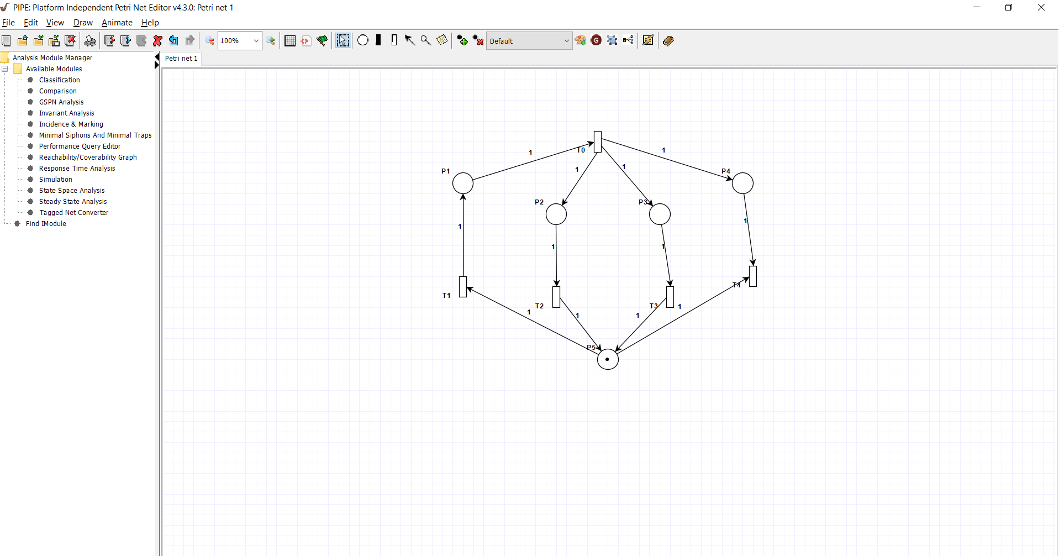
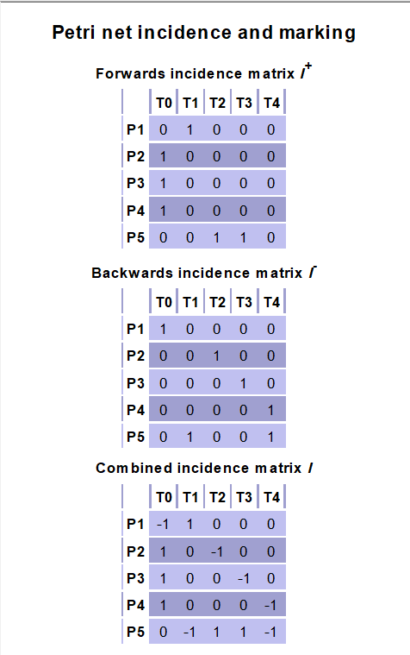
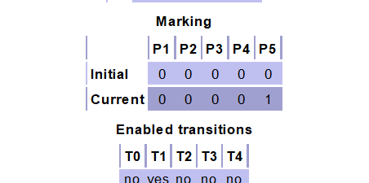
Граф достижимости

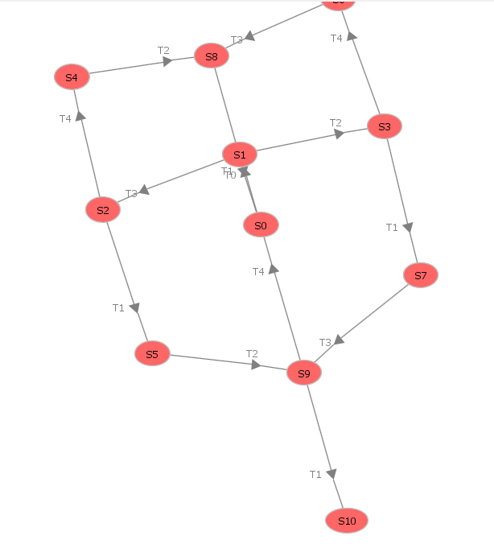
Задание 2 Для сети Петри построить матрицу представления сети и дерево достижимости. Сделать заключение о живости и безопасности сети. Оценить корректность модели и предложить варианты устранения недостатков в случае их обнаружения. Допустимо добавлять новые элементы и ограниченно видоизменять топологию сети. Полученная модель должна отвечать требованиям живости и безопасности.
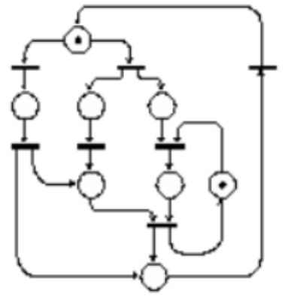
Полученная сеть в приложении:

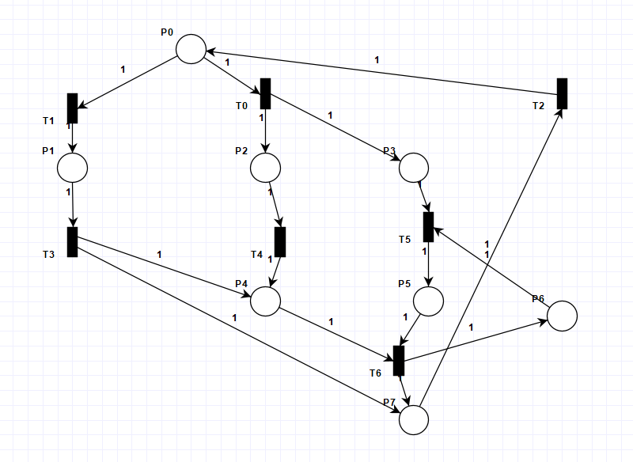

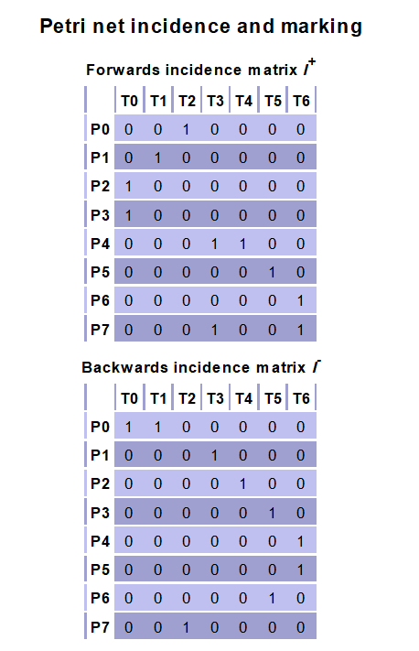
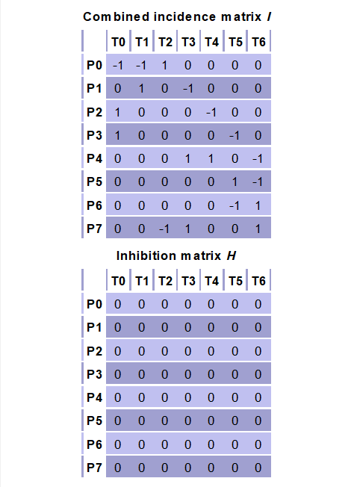
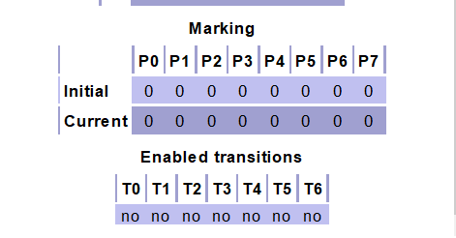
Граф достижимости получился слишком большой и приложение не смогло его отобразить
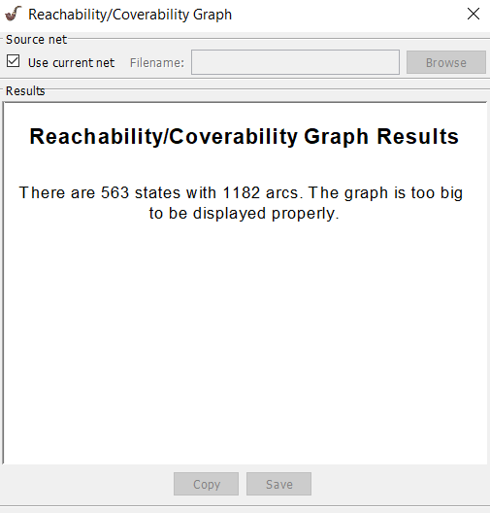

Сеть Петри является безопасной, так как во всех достижимых маркировках количество фишек в каждой позиции не превышает единицы. Исследуемая сеть Петри является живой, поскольку для каждого перехода существует достижимая маркировка, при которой данный переход может быть активирован.

Задание 3 Построить безопасную сеть Петри, состоящую из P позиций и T переходов, получить матрицу представления сети и дерево достижимости (максимальная глубина дерева = T).
Сеть с 5 позициями и 4 переходами
